25.11.20 Математика 6В
Тема урока: Умножение дробей
1) Повторение
-Правило умножения обыкновенных дробей

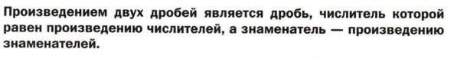
-Правило умножения дроби на натуральное число

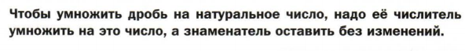
2) Решение задач
№433
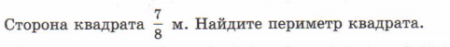
№434
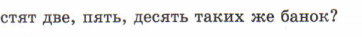
№438
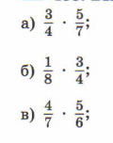
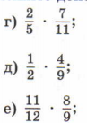
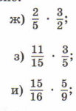
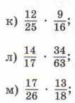
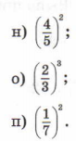

Домашнее задание: №479,480,477(а-и), повторить правила

